Resource: unfoldingWord® Open Bible Stories
unfoldingWord® Open Bible Stories © 2022 unfoldingWord. Released under CC BY-SA 4.0 license. unfoldingWord® Open Bible Stories has been adapted in the following languages: Tok Pisin, Arabic (عربي), French (Français), Hindi (हिंदी), Indonesian (Bahasa Indonesia), Portuguese (Português), Russian (Русский), Spanish (Español), Swahili (Kiswahili), and Simplified Chinese (简体中文) from unfoldingWord® Open Bible Stories © 2022 unfoldingWord. Released under CC BY-SA 4.0 license by Mission Mutual

unfoldingWord® Open Bible Stories

2. Dhambi Inaingia Ulimwenguni

Adamu na mke wake waliishi kwa furaha katika bustani nzuri ambayo Mungu aliwaandalia. Hawa wawili hawakuvaa nguo, lakini hawakuona haya kwa sababu hakukuwa na dhambi duniani. Mara nyingi walitembea katika bustani na kuongea na Mungu.
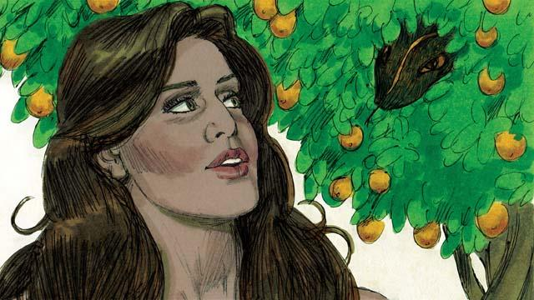
Lakini kulikuwa na Nyoka mwerevu katika bustani. Alimuuliza mwanamke, "Je, ni kweli kwamba Mungu aliwaambia msile matunda ya mti wowote katika bustani?"
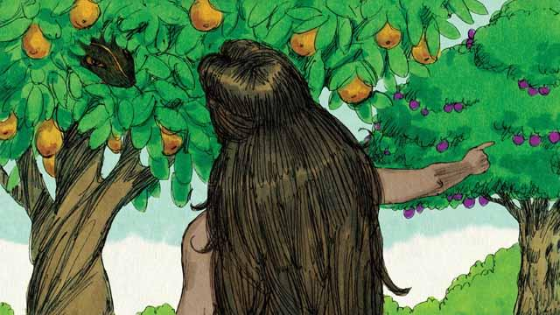
Mwanamke akajibu, "Mungu alisema twaweza kula matunda ya miti yote ya bustani isipokuwa matunda ya mti wa ujuzi wa mema na mabaya." Mungu alisema, "mukila au kugusa matunda ya mti huo, mtakufa."
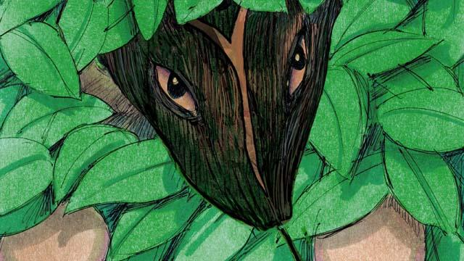
Yule Nyoka akamjibu mwanamke, "Hiyo sio kweli! Hamwezi kufa. Mungu anajua kwamba pindi mtakapokula mtakuwa kama Mungu kwa kujua mema na mabaya kama ajuavyo."
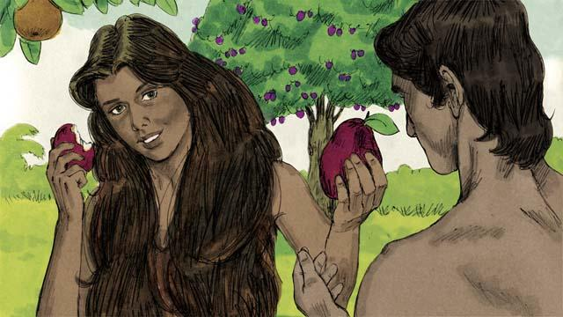
Mwanamke aliona kuwa matunda yalikuwa mazuri na yalionekana kuwa matamu. Pia alitaka kuwa na hekima, hivyo alichuma tunda akala. Kisha akampa mume wake aliyekuwa pamoja naye, naye pia akala.
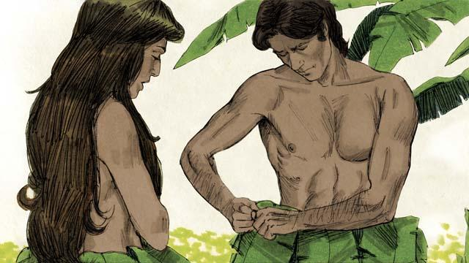
Mara macho yao yakafunguliwa, na wakagundua kwamba walikuwa uchi. Wakajaribu kuficha miili yao kwa kushona majani ili kujifanyia nguo.
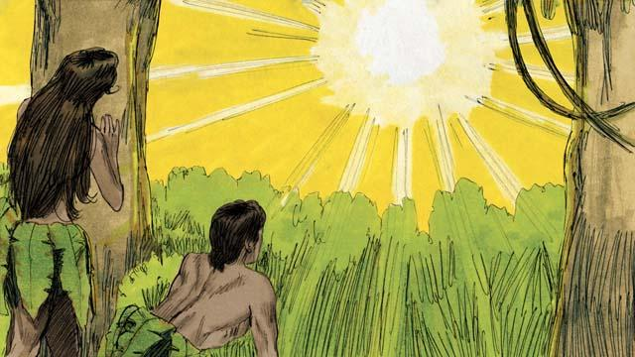
Ndipo Adamu na mke wake wakasikia sauti ya Mungu akitembea katika bustani. Wote wakajificha. Mungu akamwita mwanaume, "Uko wapi?" Adamu akajibu, "Nimekusikia ukitembea katika bustani, nikaogopa kwa kuwa ni uchi, hivyo nikajificha."
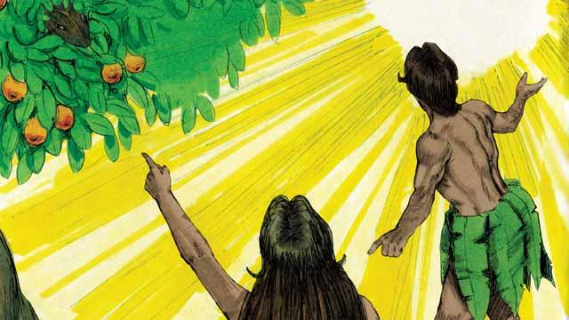
Kisha Mungu akamuuliza, "Ni nani aliyekuambia kuwa u uchi? Je, umekula tunda nililokuambia usile?" Mwanaume akajibu, "wewe ulinipa huyu mwanamke, naye amenipa tunda." Ndipo Mungu akamuuliza mwanamke, "Umefanya nini?" Mwanamke akajibu, "Nyoka alinidanganya."

Mungu akamwambia Nyoka, "Umelaaniwa! kwa tumbo lako utaenda na utakula mavumbi. Wewe na mwanamke mtakuwa maadui, watoto wake na watoto wako watakuwa maadui pia. Uzao wa mwanamke utakuponda kichwa, nawe utamgonga kisigino chake."
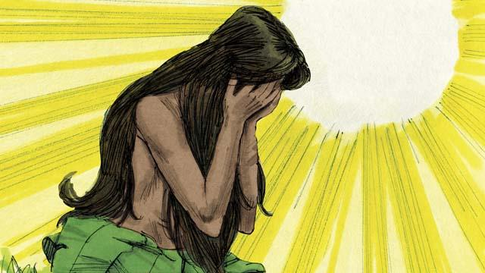
Mungu akamwambia mwanamke, "Nitaongeza uchungu wakati wa kuzaa kwako. Hamu yako itakuwa juu ya mume wako, naye atakutawala."
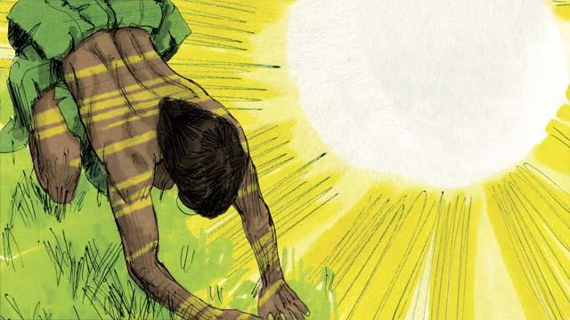
Mungu akamwambia mwanaume, "Umemsikiliza mke wako na hukunitii mimi. Sasa ardhi imelaaniwa, na utafanya kazi kwa bidii ili upate chakula. Na kisha utakufa, na mwili wako utarudi katika uchafu." Mwanaume akamwita mke wake jina Eva, akimaanisha "Mtoa uhai," kwakuwa atafanyika mama wa watu wote. Na Mungu akawavalisha Adamu na Eva mavazi ya ngozi ya Wanyama.
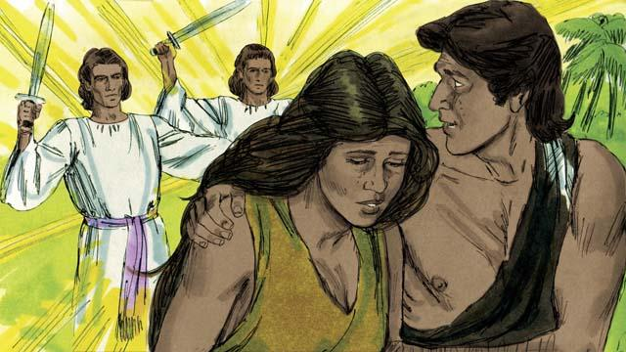
Kisha Mungu akasema, "Kwakuwa sasa wanadamu wamekuwa kama sisi kwa kujua mema na mabaya, wasiruhusiwe kula tunda la mti wa uzima wakaishi milele." Hivyo Mungu aliwafukuza Adamu na Eva kutoka katika bustani nzuri ya Edeni. Mungu akaweka Malaika wenye nguvu kwenye malango ya bustani ili kuzuia mtu yeyote asile matunda ya mti wa uzima.
Simulizi ya Biblia Kutoka: Mwanzo 3

